ISTANZA PER L’ACQUISTO DI BENE IMMOBILE

da parte dell’AMMINISTRATORE DI SOSTEGNO/TUTORE

AL GIUDICE TUTELARE DEL TRIBUNALE DI TERNI
R.G. V.G. ______________/__________

Il/la sottoscritto/a amministratore di sostegno/tutore:

Nome ______________________________ Cognome _____________________________________

Nato/a il ____________________ a ___________________________________________________

residente in __________________________ ( ) Via ______________________________n.___

tel._______________________ cell._________________ e-mail/pec__________________________

del beneficiario:

Nome ______________________________ Cognome _____________________________________

Nato/a il ____________________ a ___________________________________________________

residente in __________________________ ( ) Via ______________________________n.___

avente con il beneficiario il seguente tipo di rapporto: (specificare se coniuge, convivente stabile, genitore, figlio, parente, professionista o altro)
_________________________________________________________________________________

CHIEDE

Di essere autorizzato ad acquistare il/i seguente/i immobile/i:

- □ abitazione, □ box, □ cantina, □ terreno

sito nel Comune di ____________________________________________________ Prov. (__ )

all’indirizzo______________________________________________________________________

identificato dai seguenti dati catastali:

Foglio | Mappale | Sub. | z.c
Cat. | Classe | Piano | Vani
Rendita Catastale |  | €.

- □ abitazione, □ box, □ cantina, □ terreno _____________________________

sito nel Comune di ____________________________________________________ Prov. (__ )

all’indirizzo______________________________________________________________________

identificato dai seguenti dati catastali:

Foglio | Mappale | Sub. | z.c
Cat. | Classe | Piano | Vani
Rendita Catastale |  | €.

DICHIARA CHE I PREDETTI IMMOBILI

Saranno acquistati per la complessiva quota del ____________ % in:
- Piena proprietà
- nuda proprietà
- usufrutto

DICHIARA

Che il prezzo di acquisto non sarà superiore ad € ____________________________ come da perizia giurata (da cui deve risultare presenza/assenza di iscrizioni ipotecarie o trascrizioni pregiudizievoli)

DICHIARA

che il prezzo di acquisto sarà versato:
- Dal medesimo beneficiario (specificare le risorse)
- Da terzi ______________________________________________________________________

Sussistendo motivi di urgenza, il sottoscritto chiede l’applicazione dell’art. 741 cpc.

________________________________________________________________________________
________________________________________________________________________________
________________________________________________________________________________Terni, _______________________
L'amministratore di sostegno/Tutore
__________________________________________

Si allega:
□ atto di provenienza dei beni da acquistare
□ perizia giurata di stima
Ricevuta pagamento € 27,00 con PAGOPA

PAGAMENTO ONLINE TRAMITE PAGOPA

- Collegarsi al sito https://pst.giustizia.it/PST/

- Cliccare sulla scheda Servizi



- Cliccare su ACCEDI nella scheda “Pagamenti online tramite pagoPA – utenti non registrati”

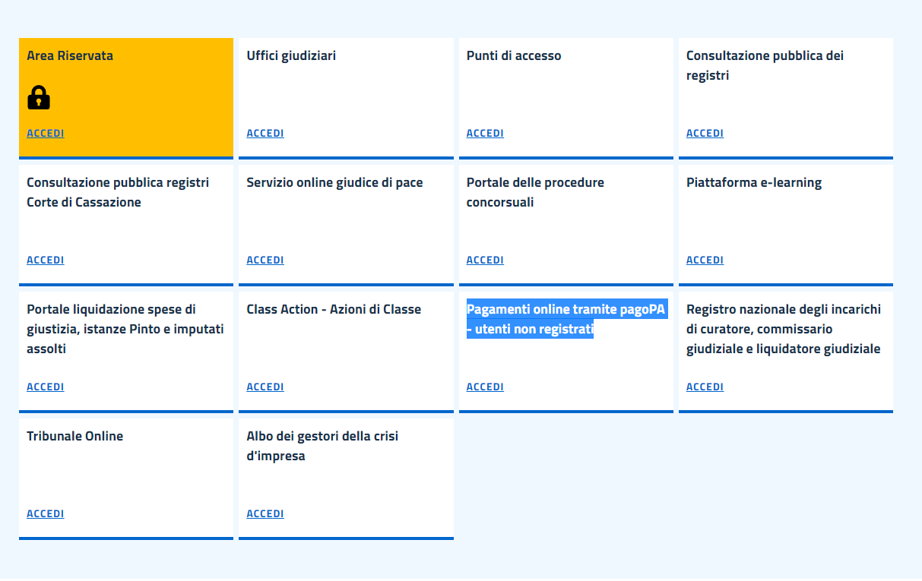

- In fondo alla pagina cliccare su Altri pagamenti
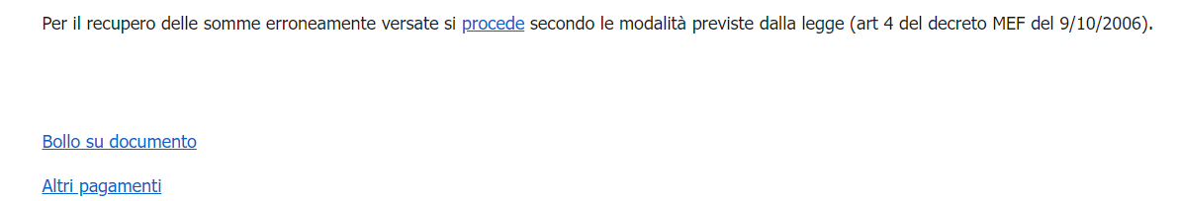
- Cliccare su + Nuovo Pagamento

- Si aprirà la seguente maschera per effettuare il pagamento.
Una volta concluso cliccare su Paga subito.
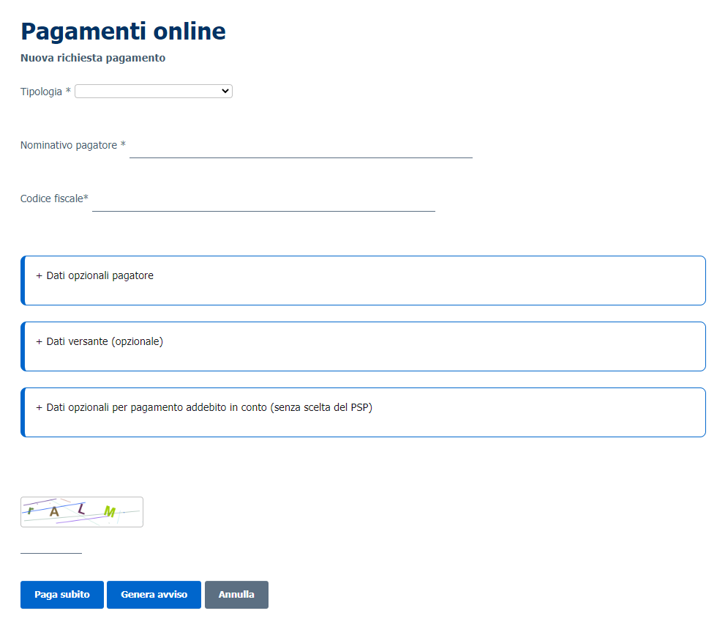

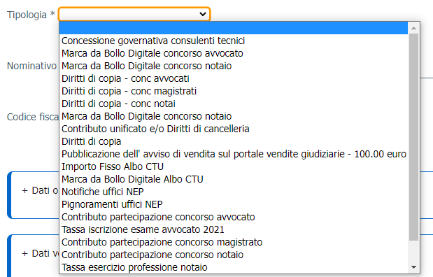
Utilizzare la tipologia Diritti di copia per il pagamento inerente al ritiro di copie richieste.

Utilizzare la tipologia Contributo unificato e/o Diritti di cancelleria per il pagamento di:
- Cu in misura fissa di € 98,00;
- Diritti di cancelleria in misura fissa di € 27,00.

